UNIVERSITÉ DE DOUALA
FACULTÉ DES SCIENCES

RAPPORT FINAL : SYSTÈME DE PRÉVISION DES CRUES À DOUALA

TPE INF 365 - Groupe 24

Présenté par :
• NITOPOP JEATSA GUILLAUME MELVIN (Chef de groupe) - 20S43003
• DEMANOU KEMKENG DILAN
• NOSSI YIMGO LYNDSEY SULIVANE - 23S87713
• TCHIEUTCHOUA FOTEPING ASHLEY MEGANE - 23S87863
• WANGA POUYA KAVEN SAMIRA - 23S88070

Sous l'encadrement de : Dr Justin MOSKOLAI

1. Introduction
La ville de Douala, poumon économique du Cameroun, est confrontée chaque année à des inondations dévastatrices. Ce projet vise à concevoir une solution technologique innovante combinant l'Internet des Objets (IoT) et l'Intelligence Artificielle pour surveiller les niveaux d'eau et prédire les risques de crues avant qu'ils ne surviennent.

2. Définition du besoin et Problématique
Le besoin principal réside dans le manque de données précises et en temps réel sur les précipitations et les niveaux des rivières à Douala. La problématique est donc : Comment anticiper une crue de manière fiable en corrélant des données environnementales complexes ?

3. Fonctionnalités du Système
Le système est articulé autour de trois piliers :
1. Capture de données : Réseau de capteurs LoRaWAN (Niveau d'eau, Pluie).
2. Intelligence Artificielle : Modèle de prédiction basé sur des réseaux de neurones.
3. Alerte : Application Android pour notifier les populations.
[IMAGE : INTERFACE DE L'APPLICATION DE PRÉDICTION]
Note : Veuillez insérer ici une capture d'écran de l'interface graphique (GUI) après avoir lancé app_prediction_gui.py.
Figure 1 : Interface utilisateur du prédicteur de crues développé en Python (Tkinter).

4. Développement de l'Intelligence Artificielle
Nous avons utilisé un dataset de 1.1 million d'entrées avec 21 variables environnementales. Le processus a inclus une phase de nettoyage, de traitement des valeurs aberrantes (Outliers) et de normalisation.

4.1 Comparaison des Modèles
Trois modèles ont été mis en compétition lors de nos expérimentations :
• Régression Linéaire (Baseline)
• Forêt Aléatoire (Random Forest)
• Réseau de Neurones Séquentiel (Deep Learning)
[IMAGE : MATRICE DE CORRÉLATION]
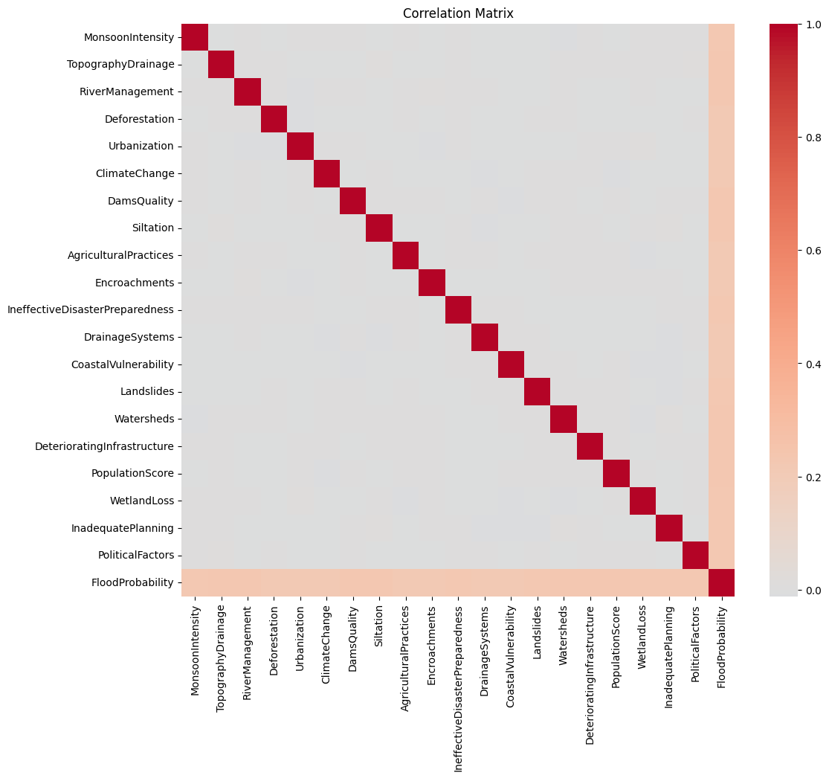
Figure 2 : Analyse des corrélations entre les facteurs environnementaux (Heatmap).

5. Expérimentations et Résultats
Le Réseau de Neurones s'est avéré être le modèle le plus performant avec un score R² de 0.99. La validation croisée (5-Fold K-Fold) a confirmé la stabilité de ces résultats.

5.1 Performance de la Forêt Aléatoire
[IMAGE : PERFORMANCE PRÉDICITVE - RF]
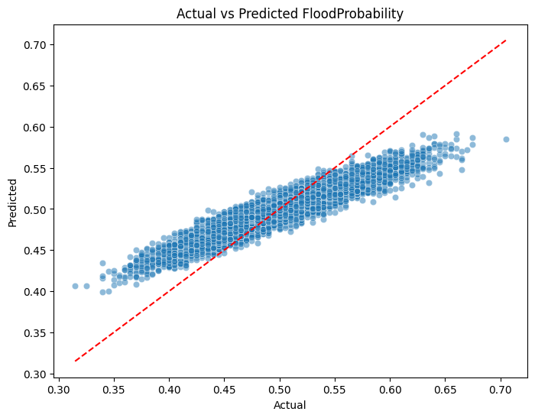
Figure 3 : Comparaison Réel vs Prédit pour le modèle Random Forest.

5.2 Performance du Réseau de Neurones
[IMAGE : PERFORMANCE PRÉDICITVE - NN]
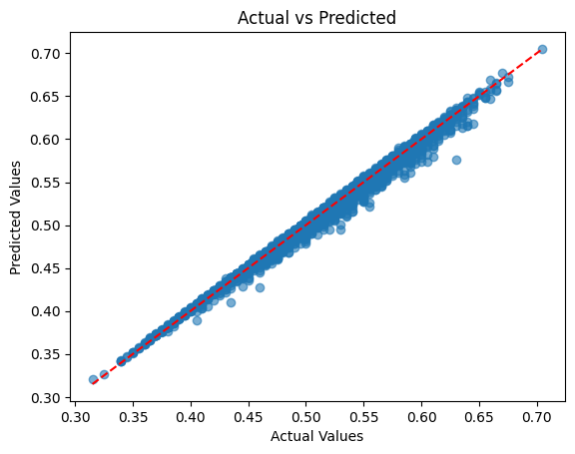
Figure 4 : Comparaison Réel vs Prédit pour le modèle Neural Network (Sequential).

6. Extraits du Code Source
Voici l'extrait du moteur de prédiction utilisé dans l'interface graphique :
def predict(self):
inputs = [float(self.input_fields[f]['entry'].get()) for f in self.feature_names]
X_input_scaled = self.scaler.transform([inputs])
probability = self.model.predict(X_input_scaled)[0]
# Analyse d'impact local
importances = self.model.feature_importances_
impact_scores = [(feat, X_input_scaled[0][i] * importances[i]) for i in range(len(feat))]
self.display_result(probability, impact_scores)

7. Conclusion
Ce projet démontre qu'une approche basée sur les données peut offrir une précision inégalée pour la sécurité civile à Douala. Les prochaines étapes concernent l'intégration matérielle finale avec les capteurs LoRaWAN sur le bassin versant du Wouri.

